Informatika 2 - Prednáška 4

Balíčky - packages

(Zdroj: http://docs.oracle.com/javase/tutorial/java/package/index.html)

Definícia: Balíček (package) je zoskupenie súvisiacich typov (tried, interfejsov, enumeračných a anotačných typov), umožňujúce chránený prístup a správu menných priestorov.

Súbory tvoriace Java platformu sú tiež organizované do balíčkov:
java.lang – obsahuje základné triedy
java.io – triedy pre vstup a výstup
...
Dôvody pre zoskupovanie do balíčkov:
- ľahšie vyhľadávanie a využívanie typov (tried, interfejsov, …)
- ľahšie rozpoznanie faktu, že typy v jednom balíčku spolu súvisia
- predchádzanie konfliktu mien (balíček sa vytvára v novom mennom priestore - namespace)
- možnosť zabezpečenia neobmedzeného prístupu v rámci balíčka ale reštriktívneho (obmedzeného) prístupu mimo balíčka (mimo balíčka budú dostupné iba typy, deklarované ako public)

Model balíčka v UML

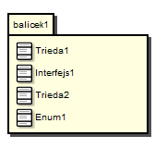
- pomenovanie balíčka – identifikátor začína malým písmenom (konvencia)
- balíček obsahuje deklarácie typov – tried, interfejsov, enumeračných typov a anotačných typov

Vytvorenie balíčka
- zvoliť meno balíčka
- do každého zdrojového súboru ktorý má byť v príslušnom balíčku vložiť príkaz
package meno_balíčka;
- príkaz package v jednom zdrojovom súbore môže byť iba jeden a musí byť prvým príkazom v súbore
- ak sa v zdrojovom súbore nenachádza príkaz package, typy z tohto súboru sú umiestnené v tzv. nepomenovanom balíčku (unnamed package) – odporúča sa používať iba v prípade malých projektov

Pomenovanie balíčkov
- plne kvalifikované meno typu (triedy, ...) zahŕňa aj meno balíčka
- pre zabezpečenie nekonfliktnosti mien sa odporúča konvencia pri pomenovávaní balíčkov - použiť reverzný zápis internetového doménového mena organizácie alebo osoby:
package sk.uniza.fri.kovalik.grafika
- balíčky, tvoriace súčasť jazyka Java (API) začínajú java. alebo javax.

Použitie členov balíčka (package members) – jedna z nasledovných možností
- Pre odkaz na člena balíčka použiť plne kvalifikované meno člena
java.util.Scanner vstup = new java.util.Scanner(System.in);
Plne kvalifikované meno je nutné použiť aj vtedy, ak sa vyskytne prípad nejednoznačnosti – viaceré importované balíčky obsahujú členy s rovnakým identifikátorom.

- Importovať člena balíčka – príkaz import (na začiatok zdrojového súboru, pred deklaráciami typov, po príkaze package). Pr.:
import java.util.Scanner;
Použitie typu:
Scanner vstup = Scanner(Sysrem.in);

- Importovať viacerých (všetkých) členov balíčka (netýka sa podbalíčkov) – využitie “hviezdičkovej konvencie”, napríklad príkazy:
import java.util.*; // všetky členy balíčka
import java.util.M*; // všetky členy balíčka začínajúce na M

Java automaticky importuje pre každý zdrojový súbor tri balíčky
  - nepomenovaný balíček
  - balíček java.lang
  - aktuálny balíček (balíček aktuálneho súboru)

Pre pohodlné sprístupnenie atribútov a metód triedy (statických atribútov a metód) možno využiť tzv. statický import statických atribútov a metód.

Príklad: Sprístupnenie statického atribútu PI (Ludolfovo číslo) a metódy sin (goniometrická funkcia sinus), deklarovaných v triede Math, ktorá je deklarovaná v balíčku java.lang, možno realizovať nasledovne:
- Využitie plne kvalifikovaného mena
double piStvrt = java.lang.Math.sin( java.lang.Math.PI / 4 );
- Keďže balíček java.lang sa importuje automaticky, stačí
double piStvrt = Math.sin( Math.PI / 4 );
- Využiť statický import – import statických atribútov a metód (budú dostupné bez špecifikácie triedy)
import static java.lang.Math.sin;
import static java.lang.Math.PI;

double piStvrt = sin( PI / 4 );

Príklad: V projekte SpracovanieProgramu je v metóde main triedy Program využívaná metóda zakric, deklarovaná v triede TriedaVBalicku, uloženej v balíčku sk.uniza.fri.kovalik.

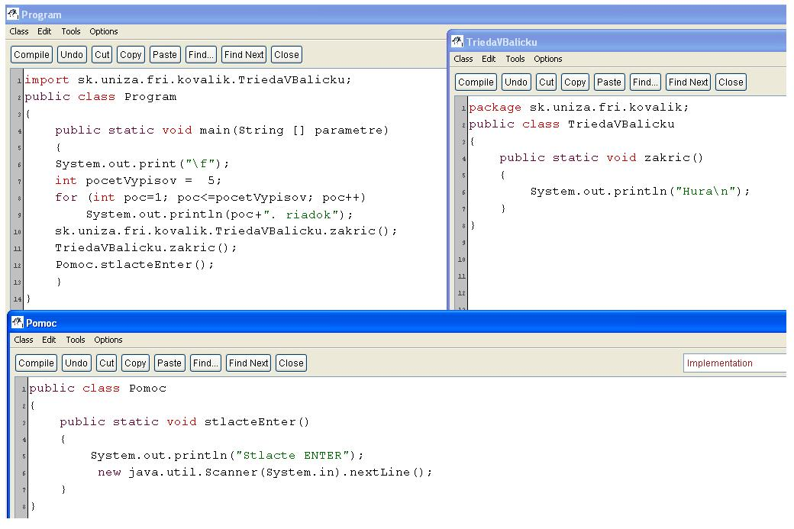

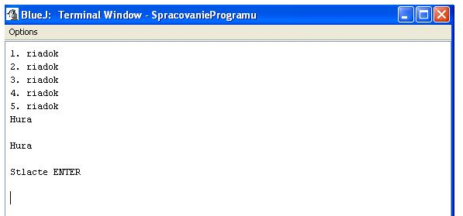

Balíčky v BlueJ

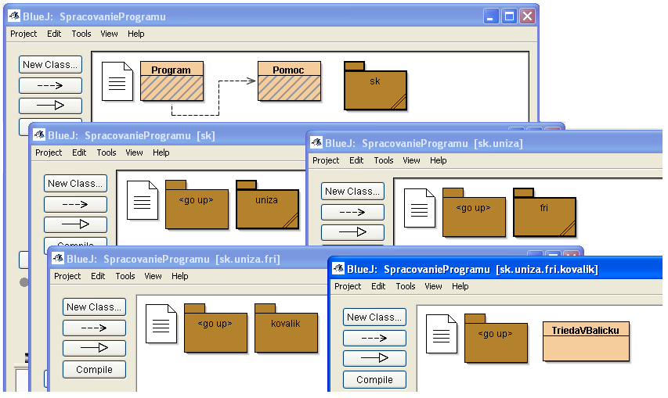

Organizácia súborov a adresárov na disku
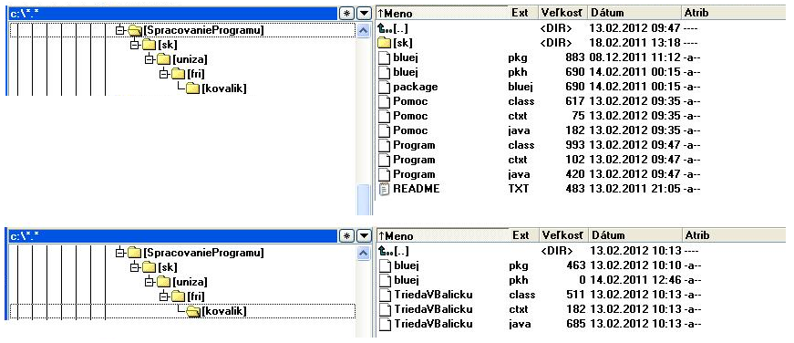

Správa zdrojových súborov
- projekt alebo balíček, v ktorom je umiestnený zdrojový súbor alebo .class súbor je reprezentovaný ako adresár (priečinok)
- meno zdrojového súboru s príponou .java by malo zodpovedať menu typu (triedy, interfejsu, ...). Príklad: súbor Rectangle.java obsahuje:
package graphics;
public class Rectangle
{
. . .
}
- súbor je uložený v adresári, ktorého meno zodpovedá balíčku
.....\graphics\Rectangle.java

Poznámky
- Štruktúra balíčkov nie je hierarchická (aj keď štruktúra zodpovedajúcich adresárov je hierarchická) – napr. balíček java.awt.font nie je obsiahnutý v balíčku java.awt (príkazom import java.awt.*; nezabezpečíme import typov, ktoré sú v balíčku java.awt.font)
- Ak by mohlo dôjsť ku konfliktu mien (napr. sú importované balíčky, obsahujúce triedu s rovnakým menom), treba použiť plne kvalifikované mená.

Príklad – sprístupnenie tried Canvas a TextAttribute:
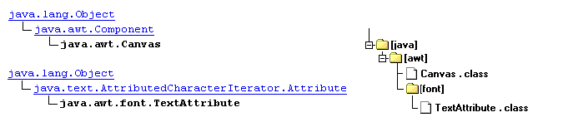
Na sprístupnenie triedy TextAttribute nestačí príkaz
import java.awt.*;

Dedičnosť

Situácia:
- Objekty triedy T1 majú podobné vlastnosti (atribúty, metódy) ako objekty triedy T2. Pri deklarácii tried by sa v oboch triedach opakovali časti kódu v nezmenenom tvare (Študent, Učiteľ – vlastnosti: meno, priezvisko, dátum narodenia ).
- Deklarované triedy majú známky hierarchického vzťahu medzi sebou navzájom – objekty triedy S možno súčasne považovať aj za špecifický prípad objektov typu T (Šofér ⬄ Zamestnanec, Termínovaný účet ⬄ Bankový účet, Osobný automobil ⬄ Automobil, …)

Požiadavky pri návrhu tried
- re-use – znovapoužiteľnosť kódu
- snaha o ľahkú udržiavateľnosť kódu

Možnosti praktického riešenia uvedených situácií
- kompozícia – modelovanie vzťahu „MÁ“ - „HAS A“
- využitie dedičnosti (inheritance) – modelovanie vzťahu „JE“ – „IS A“
- !!! nebezpečenstvo zneužitia dedičnosti


Kedy použiť dedičnosť
Liskovej substitučný princíp (Liskov substitution principle - LSP) - definícia relácie dedičnosti (subtyping relation). Prvýkrát uvedený v roku 1987. Formálna definícia z roku 1994 - Barbara Liskov (*1939), Jeannette Marie Wing (* ????):

Let q(x) be a property provable about objects x of type T. Then q(y) should be true for objects y of type S where S is a subtype of T.

Nech q(x) je vlastnosť dokázateľná (platiaca) pre objekty x typu T. Potom vlastnosť q(y) musí byť splnená (pravdivá) aj pre objekty y typu S, kde S je subtyp (potomok) typu T.

(http://en.wikipedia.org/wiki/Liskov_substitution_principle):

LSP je zároveň definíciou princípu zastupiteľnosti (substitutability) objektov (objektových premenných):

If S is a subtype of T, then objects of type T may be replaced with objects of type S.

Ak S je potomok (subtyp) T, potom objekty typu T môžu byť v programe nahradené objektami typu S bez zmeny požadovaných vlastností programu (správnosť, …).
Dedičnosť:
- možnosť deklarovať triedy, ktoré sú v hierarchickom vzťahu predok ⬄ potomok
  - predok – nadtyp, supertyp, priamy predok, absolútny predok, …
  - potomok – podtyp, subtyp, priamy potomok, absolútny potomok, …
- potomok dedí od svojho predka (v závislosti od modifikátora dostupnosti)
  - vnútorný pohľad
    - atribúty
    - metódy
  - vonkajší pohľad – verejné rozhranie (správy)
- !!! potomok nededí konštruktory

Dedičnosť v jazyku JAVA

Deklarácia triedy
[....] class Trieda extends TriedaPredka [implements Rozhr1 [,...]]
{
[ // deklarácia atribútov ]
[ // deklarácia konštruktorov ]
// deklarácia metód
}

extends TriedaPredka – deklarovaná trieda Trieda je potomkom triedy TriedaPredka (rozširuje triedu TriedaPredka)

!!! Java umožňuje iba jednoduchú dedičnosť – potomok môže mať iba jedného predka !!!

- Potomok Trieda zdedí od predka TriedaPredka všetky atribúty, dostupné v nej budú však iba atribúty public a protected
- V triede potomka možno deklarovať ďalšie nové atribúty
- Trieda potomka zdedí od triedy predka všetky metódy, ktoré sú public alebo protected. Trieda môže tieto metódy
  - ignorovať – metódy vôbec nie sú využívané
  - využívať bez zmeny
  - predefinovať (prekryť) – definovať novú funkcionalitu metódy, rozhranie metódy sa nemení (trieda má rovnakú hlavičku)
- navyše môžu byť v triede potomka definované nové metódy
- Potomok nededí konštruktor (konštruktory) predka
  - Potomok musí mať definovaný vlastný konštruktor (konštruktory)
  - Každý konštruktor potomka musí mať vo svojom tele ako prvý príkaz príkaz pre vyvolanie konštruktora predka v tvare

super(zoznam_skutočných_parametrov_konštruktora);

 | Dostupnosť triedy v
Modifikátor triedy | triede | balíčku | u potomka | všade
public | Áno | Áno | Áno | Áno
protected | Áno | Áno | Áno | Nie
bez modifikátora (friendly) | Áno | Áno | Nie | Nie
private | Áno | Nie | Nie | Nie

Príklad:
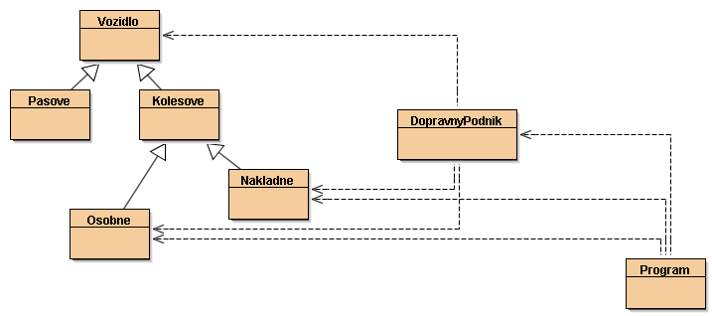

public class Vozidlo
{
private int maxRychl;

public Vozidlo(int paRychl)
{
maxRychl = paRychl;
}

public int maximalnaRychlost()
{
return maxRychl;
}
}

public class Pasove extends Vozidlo
{
private int pocClankov;

public Pasove(int paMaxRychl, int paPocClankov)
{
super(paMaxRychl); // volanie konstruktora predka
pocClankov = paPocClankov;
}

public int pocetClankovPasu()
{
return pocClankov;
}
}

public class Kolesove extends Vozidlo
{
private int pocKolies;

public Kolesove(int paMaxRychl, int paPocKolies)
{
super(paMaxRychl); // volanie konstruktora predka
pocKolies = paPocKolies;
}

public int pocetKolies()
{
return pocKolies;
}
}

public class Osobne extends Kolesove

{
private int pocOsob;

public Osobne(int rych, int kolies, int paPocOsob)
{
super(rych,kolies);
pocOsob = paPocOsob;
}

public int pocetPrepravovanychOsob()
{
return pocOsob;
}
}

public class Nakladne extends Kolesove
{
private int naklad;

public Nakladne(int rychl, int kolies, int paNaklad)
{
super (rychl,kolies);
naklad = paNaklad;
}

public int prepravovanyNaklad()
{
return naklad;
}
}

public class DopravnyPodnik
{
private Vozidlo [] vozovyPark;
private int pocVoz;

public DopravnyPodnik(int maxPocetVozidiel)
{
vozovyPark = new Vozidlo[maxPocetVozidiel];
pocVoz = 0;
}

public int pocetVozidiel()
{
return pocVoz;
}

public Vozidlo vozidlo(int poradie)
{
if ((poradie<0) || (poradie>=pocVoz)) return null;
return vozovyPark[poradie];
}

public boolean pridajVozidlo(Vozidlo voz)
{
if (vozovyPark.length == pocVoz) return false;
vozovyPark[pocVoz] = voz;
pocVoz++;
return true;
}

public int prepravnaKapacita() // kolko osob mozno naraz prepravit
{
int kapacita = 0;
for (int i=0; i<pocVoz; i++)
if (vozovyPark[i] instanceof Osobne)
kapacita += ((Osobne) vozovyPark[i]).pocetPrepravovanychOsob();

return kapacita;
}

public int dopravnaKapacita() // kolko kg nakladu mozno naraz prepravit
{
int kapacita = 0;
for (int i=0; i<pocVoz; i++)
if (vozovyPark[i] instanceof Nakladne)
kapacita += ((Nakladne) vozovyPark[i]).prepravovanyNaklad(); return kapacita;
}

}

public class Program
{
public static void main()
{
DopravnyPodnik kovaTrans = new DopravnyPodnik(50);
kovaTrans.pridajVozidlo(new Osobne(130, 4, 5));
// osobne vozidlo
kovaTrans.pridajVozidlo(new Osobne(130, 4, 9));
// mikrobus
kovaTrans.pridajVozidlo(new Osobne(130, 4, 9));
// mikrobus
kovaTrans.pridajVozidlo(new Nakladne(130, 4, 3000));
// dodavka
kovaTrans.pridajVozidlo(new Nakladne(130, 4, 3000));
// dodavka
kovaTrans.pridajVozidlo(new Nakladne(100, 6, 7000));
// lahke nakladne auto
kovaTrans.pridajVozidlo(new Nakladne(90, 10, 10000));
// tazke nakladne auto

System.out.print("\f");
System.out.println("Firma *** kovaTrans s.r.o. ***");
System.out.println("Firma vlastni "+
kovaTrans.pocetVozidiel()+" vozidiel");
System.out.println("Prepravna kapacita firmy: "
+kovaTrans.prepravnaKapacita()+" osob");
System.out.println("Dopravna kapacita firmy: "
+kovaTrans.dopravnaKapacita()+" kg nakladu");

}
}

Výstup programu:

Firma *** kovaTrans s.r.o. ***
Firma vlastni 7 vozidiel
Prepravna kapacita firmy: 23 osob
Dopravna kapacita firmy: 23000 kg nakladu

